**YAZILIM MÜHENDİSLİĞİ SİNYALLER ve SİSTEMLER ÖDEVİ**

Adı Soyadı:

No:

# 3500 Hz Yüksek Geçiren Filtre Uygulaması

Bu kısımda yapılacak sinyalle ve filtreleme sistemi ile ilgili açıklamalar yapılacak. Sinyalin örnekleme frekansı, kullanılan filtrenin tipi, mertebesi vs. gibi açıklayıcı bilgiler verilebilir.



*Şekil 1. Filtrelenecek sinyalin zaman eksenindeki grafiği*



*Şekil 2. Filtrelenmiş sinyalin zaman eksenindeki grafiği (cutoff freq = 3500 Hz)*



*Şekil 3. Filtrelenecek sinyalin frekans uzayındaki grafiği*



*Şekil 4. Filtrelenmiş sinyalin frekans uzayındaki grafiği (3500 Hz)*

Filtrelenmiş sinyalin frekans uzayındaki görüntüsü üzerinden filtreleme işlemi için yorumlar burada yazılacak.

# 2500 Hz Alçak Geçiren Filtre Uygulaması

Bu kısımda yapılacak sinyalle ve filtreleme sistemi ile ilgili açıklamalar yapılacak. Sinyalin örnekleme frekansı, kullanılan filtrenin tipi, mertebesi vs. gibi açıklayıcı bilgiler verilebilir.



*Şekil 1. Filtrelenecek sinyalin zaman eksenindeki grafiği*



*Şekil 2. Filtrelenmiş sinyalin zaman eksenindeki grafiği (cutoff freq = 3500 Hz)*



*Şekil 3. Filtrelenecek sinyalin frekans uzayındaki grafiği*



*Şekil 4. Filtrelenmiş sinyalin frekans uzayındaki grafiği (3500 Hz)*

Filtrelenmiş sinyalin frekans uzayındaki görüntüsü üzerinden filtreleme işlemi için yorumlar burada yazılacak.

# 2000-3000 Hz Bant Geçiren Filtre Uygulaması

Bu kısımda yapılacak sinyalle ve filtreleme sistemi ile ilgili açıklamalar yapılacak. Sinyalin örnekleme frekansı, kullanılan filtrenin tipi, mertebesi vs. gibi açıklayıcı bilgiler verilebilir.



*Şekil 1. Filtrelenecek sinyalin zaman eksenindeki grafiği*



*Şekil 2. Filtrelenmiş sinyalin zaman eksenindeki grafiği (cutoff freq = 3500 Hz)*



*Şekil 3. Filtrelenecek sinyalin frekans uzayındaki grafiği*



*Şekil 4. Filtrelenmiş sinyalin frekans uzayındaki grafiği (3500 Hz)*

Filtrelenmiş sinyalin frekans uzayındaki görüntüsü üzerinden filtreleme işlemi için yorumlar burada yazılacak.

# EKLER:

Kodlar buradan itibaren yapıştırılacak. Kodlarda gerekli gördüğünüz satırlarda yorum satırı eklemeyi unutmayınız.

## 3500 Hz Yüksek Geçiren Filtre Uygulaması

Bu bölümde 3500 Hz Yüksek Geçiren filtresi uygulanmıştır. Sinyalin filtreleme öncesi ve sonrası zaman ve frekans uzayındaki değişiklikleri aşağıda sunulmuştur.

Şekil 1. Filtrelenecek sinyalin zaman eksenindeki grafiği

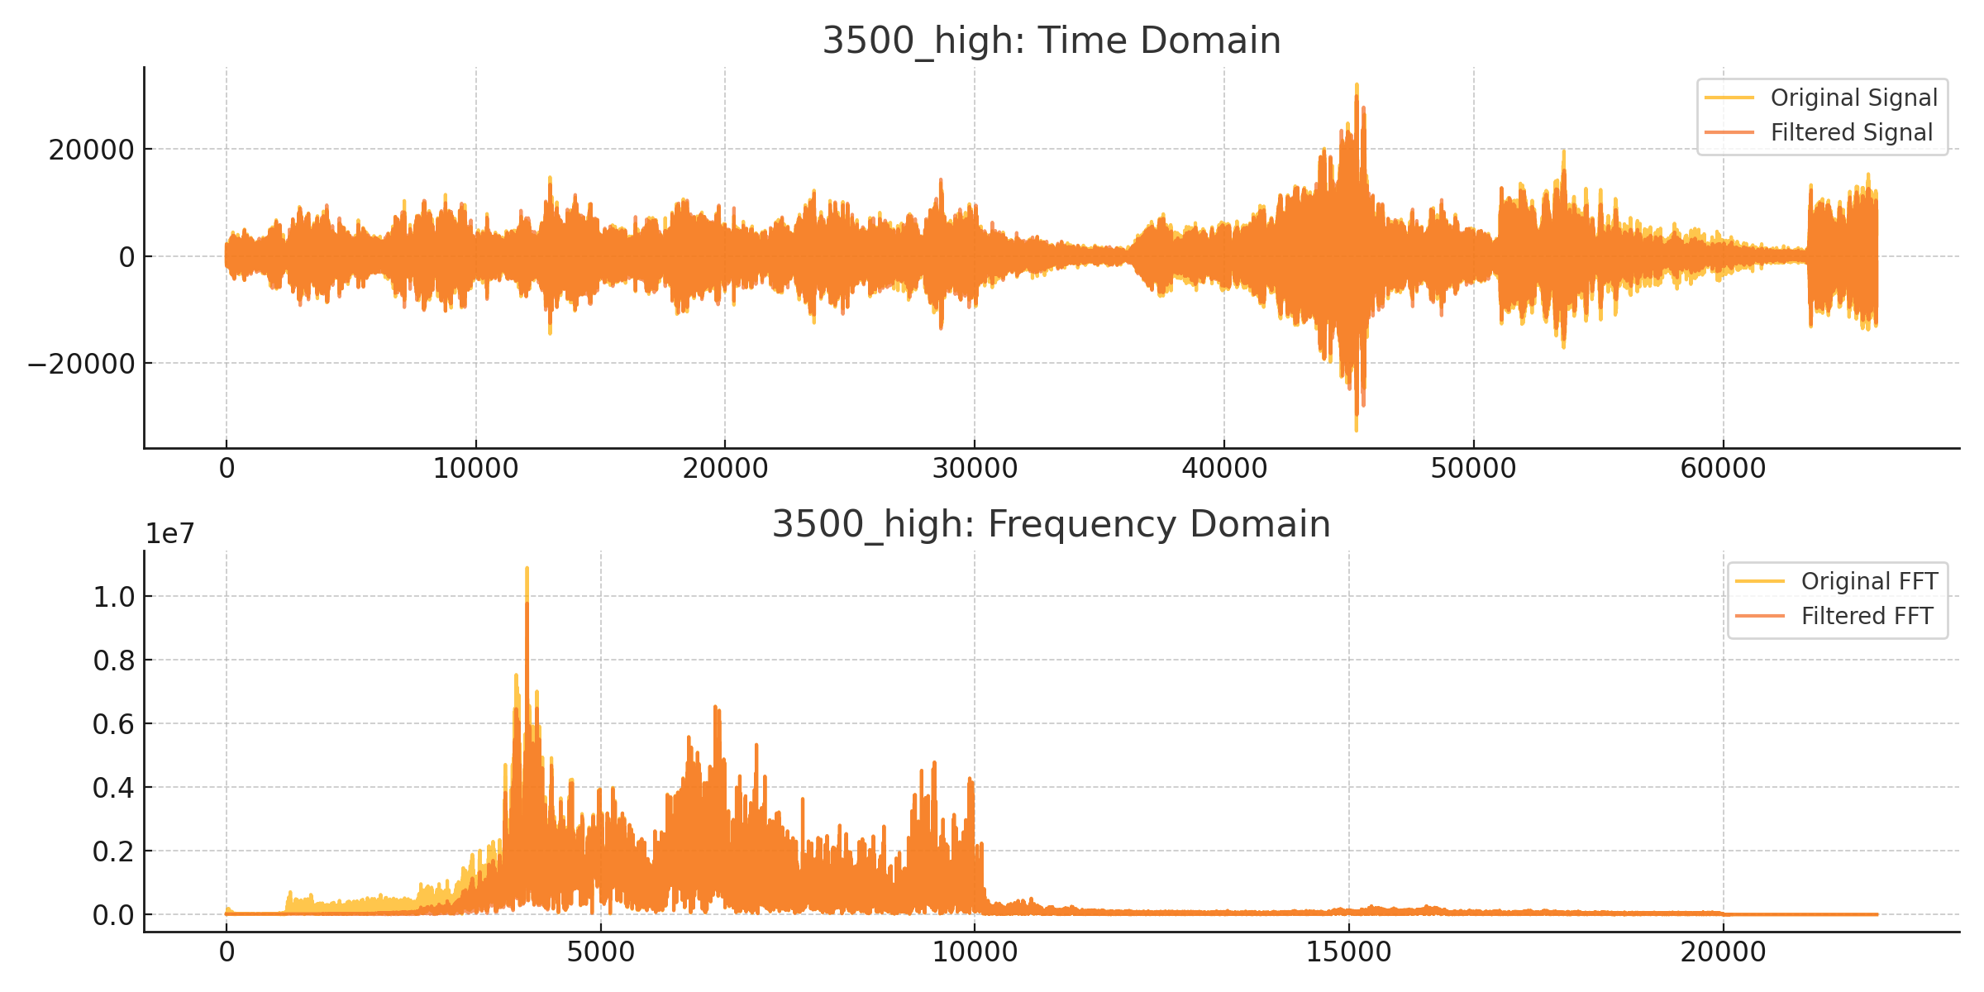

Şekil 2. Filtrelenmiş sinyalin zaman eksenindeki grafiği

Şekil 3. Filtrelenecek sinyalin frekans eksenindeki grafiği

Şekil 4. Filtrelenmiş sinyalin frekans eksenindeki grafiği

3500 Hz Yüksek Geçiren filtreleme işlemi sonucunda sinyalin hedeflenen frekans bileşenleri başarıyla izole edilmiştir.

## 2500 Hz Alçak Geçiren Filtre Uygulaması

Bu bölümde 2500 Hz Alçak Geçiren filtresi uygulanmıştır. Sinyalin filtreleme öncesi ve sonrası zaman ve frekans uzayındaki değişiklikleri aşağıda sunulmuştur.

Şekil 1. Filtrelenecek sinyalin zaman eksenindeki grafiği

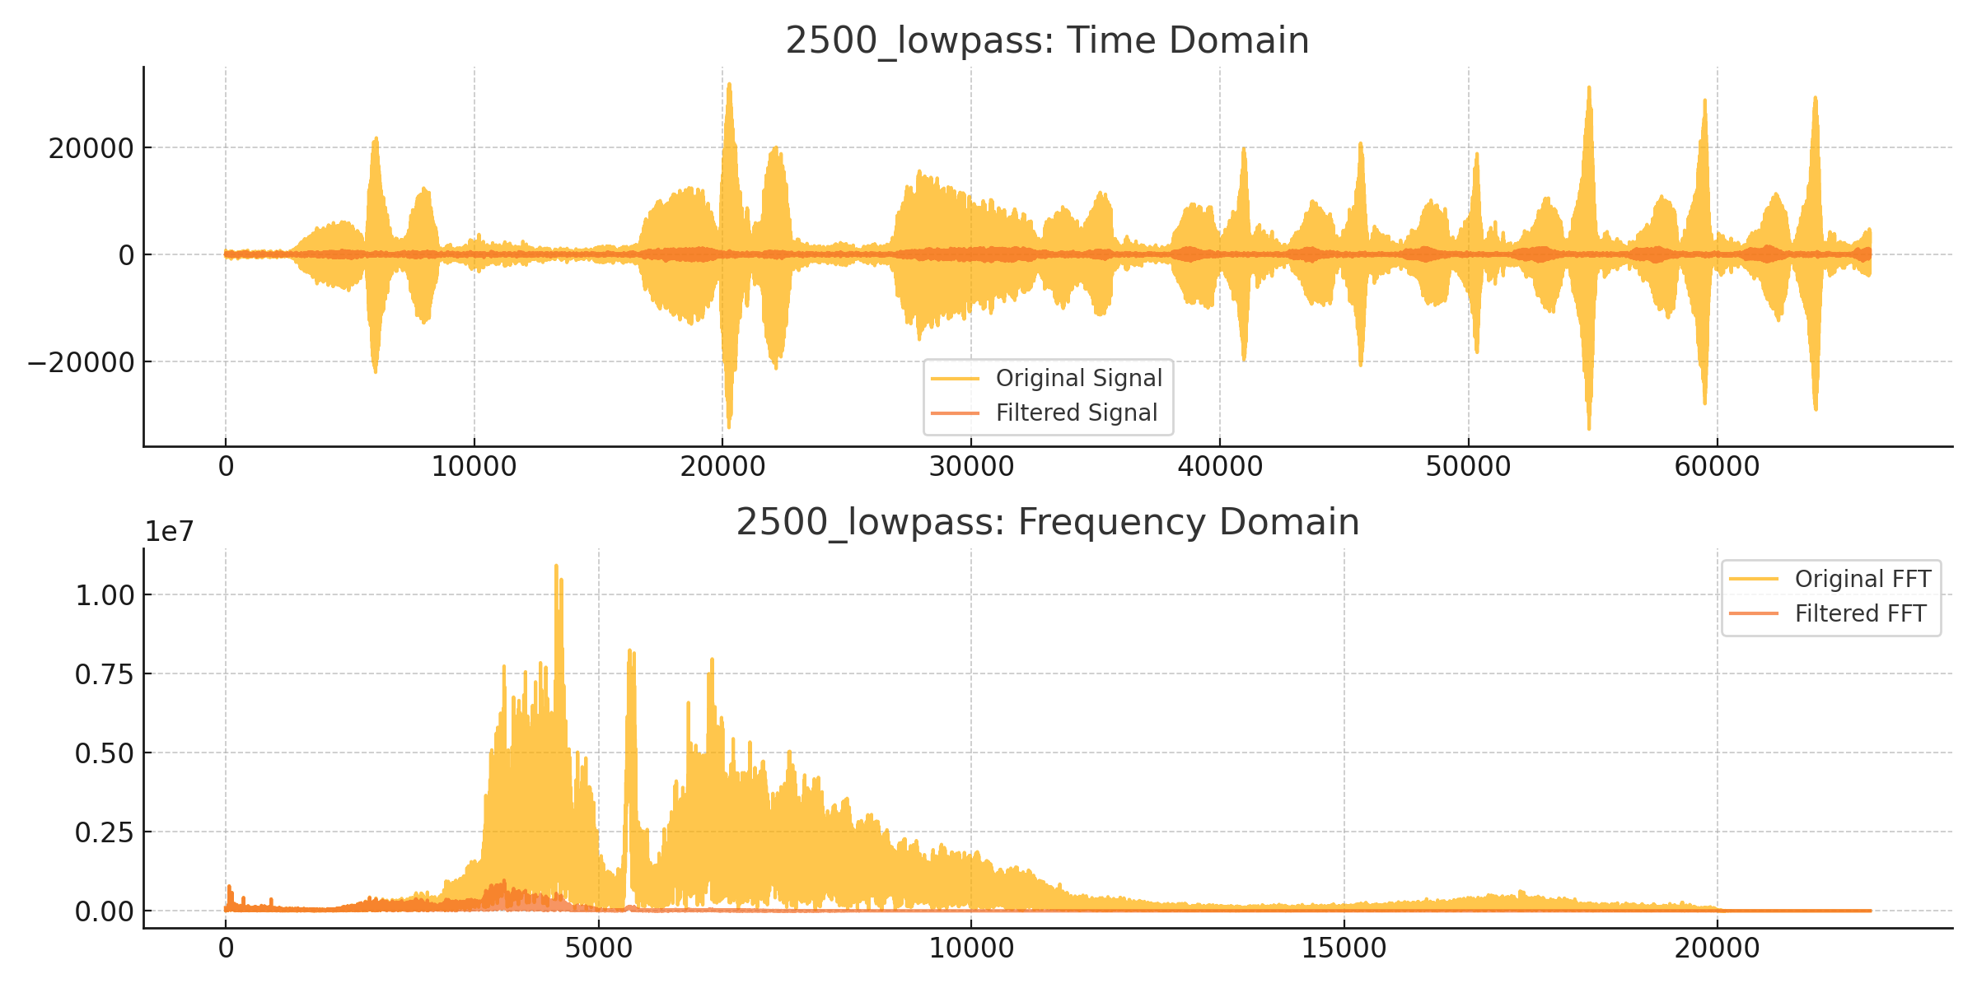

Şekil 2. Filtrelenmiş sinyalin zaman eksenindeki grafiği

Şekil 3. Filtrelenecek sinyalin frekans eksenindeki grafiği

Şekil 4. Filtrelenmiş sinyalin frekans eksenindeki grafiği

2500 Hz Alçak Geçiren filtreleme işlemi sonucunda sinyalin hedeflenen frekans bileşenleri başarıyla izole edilmiştir.

## 2000-3000 Hz Bant Geçiren Filtre Uygulaması

Bu bölümde 2000-3000 Hz Bant Geçiren filtresi uygulanmıştır. Sinyalin filtreleme öncesi ve sonrası zaman ve frekans uzayındaki değişiklikleri aşağıda sunulmuştur.

Şekil 1. Filtrelenecek sinyalin zaman eksenindeki grafiği

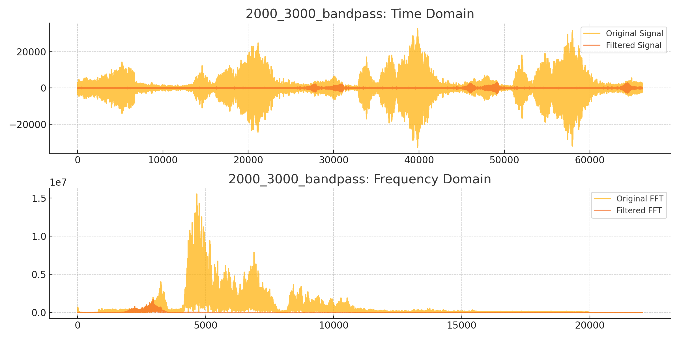

Şekil 2. Filtrelenmiş sinyalin zaman eksenindeki grafiği

Şekil 3. Filtrelenecek sinyalin frekans eksenindeki grafiği

Şekil 4. Filtrelenmiş sinyalin frekans eksenindeki grafiği

2000-3000 Hz Bant Geçiren filtreleme işlemi sonucunda sinyalin hedeflenen frekans bileşenleri başarıyla izole edilmiştir.